6 ottobre

Santa Fede
Martire del III secolo

Un particolare accomuna San Lorenzo con Santa Fede. Il particolare è lo strumento del martirio: la graticola, sulla quale anche Santa Fede, bellissima e virtuosa figlia di un patrizio di Agen, venne rosolata viva senza però morirne, come avvenne invece al diacono Lorenzo.
La leggenda del martirio di Santa Fede, prima vittima delle persecuzioni ad Agen, in Francia, forse al tempo di Diocleziano imperatore, è assai pittoresca e fantasiosa. Il numero dei supplizi ai quali fu detta sottoposta non fece che aumentare con l'andare dei secoli, e a un certo punto si pensò conveniente affiancarle un compagno, uno spirituale innamorato, nella persona di San Caprasio.
Questi, dapprima timoroso, sarebbe fuggito, pentendosi poi della sua debolezza di fronte al coraggio dimostrato dalla fanciulla amata. Presentatosi spontaneamente ai persecutori, sopportò le torture, convertì molti presenti, e
finalmente venne decapitato insieme con Santa Fede, e accanto a lei sepolto, compagno nel lunghissimo sonno.
Sulle reliquie dei due Santi crebbe una chiesa, ma una parte di quelle di Santa Fede venne portata a Conques, dove venne dedicato un Santuario alla Martire.
Da allora il suo culto conobbe una straordinaria fortuna. Nella nuova chiesa, Santa Fede
ebbe addirittura una statua d'oro, o meglio di legno ricoperto d'oro. Esiste ancora, così come la vide, quasi mille anni fa, un Maestro di Angers, il quale, a dire il vero, la paragonò agli antichi idoli pagani. Certo è che i suoi occhi di smalto bianco, con le pupille azzurre, ebbero una forza quasi ipnotica, in Francia suIIa devozione popolare del Medioevo!
Proprio degli occhi, Santa Fede venne considerata prodigiosa guaritrice. E fu un cieco miracolato, a quanto si racconta, a far ricoprire d'oro la statua della Santa. Un ladro che aveva sottratto un pezzo di quell'oro, restò cieco da un occhio, e fu guarito poi da una visione della Santa, ma soltanto dopo che ebbe restituito il maltolto!
E come la fede libera l'uomo dalle catene del peccato, così Santa Fede fu celebre per aver liberato molti infelici dalla prigionia materiale. La sua chiesa era ingombra di ferri e catene, lasciati in voto dai prigionieri liberati.
I pellegrini francesi diretti a San Giacomo di Compostella diffusero in Spagna la devozione e la popolarità di Santa Fede. E quando Spagnoli e Portoghesi si lanciarono alla conquista di nuovi continenti, non dimenticarono la Santa dalla statua d'oro, il cui nome ancora rivive in molte città chiamate Santa Fé: in California, nel Messico, nel Cile, in Argentina, in Brasile e anche in Colombia, la cui capitale si chiamò Santa Fé de Bogotà.
Santa Fé, cioè Santa Fede. E non la fede senza la quale non saremmo né salvi né liberi, ma proprio la Santa di questo nome, dall'avventurosa passione, la statua d'oro e gli occhi di smalto!
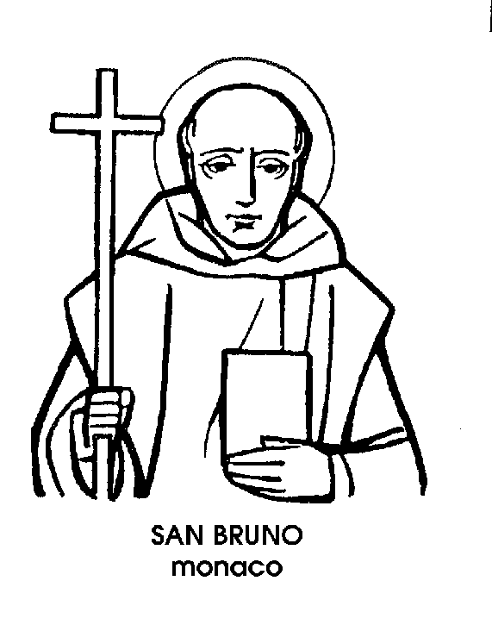
San Bruno
Monaco dell'XI secolo

Quando sì pronuncia il nome di « Certosa », ognuno rivede, con gli occhi della fantasia, uno dei tanti e famosi monasteri di questo nome, come la Certosa bellissima di Pavia, o quella sui colli fiorentini del Galluzzo; quella di Roma o quella di Bologna, che il Carducci cantò « erma e solenne »; quella insulare di Venezia o quella di San Martino a Napoli, quella di Calci, presso Pisa. o quella di Capri, sul mare delle sirene.
Il fondatore della Chartreuse, presso Grenoble, si chiamava, con nome germanico, Bruno (e non Brunone, secondo la forma latina). Nato ed educato in Germania, operò a lungo in Francia e morì nel Mezzogiorno dell'Italia.
Dopo la gioventù studiosa, trascorsa a Colonia, in Germania, e a Reims, in Francia, San Bruno fu maestro esemplare dei suoi allievi, che lo avrebbero ricordato per tutta la vita « Eloquente - veniva detto - esperto in tutte le arti, dialettica, grammatica, retorica. Fontana dì dottrina, dottore dei dottori ».E tra gli allievi che tessevano questi affettuosi elogi c'erano Sant'Ugo di Grenoble e il futuro Urbano II, il Papa riformatore.
Ma più che dalla dottrina, San Bruno si sentiva chiamato dalla solitudine e dalla preghiera. Questa sua antica vocazione si confermò in lui quando un Vescovo indegno e simoniaco, salito sulla cattedra di Reims, allontanò il maestro dal suo insegnamento.
Con sei compagni fedeli egli si ritirò da prima a Citeaux, dove Roberto di Molesme gettava le basi dell'Ordine detto cistercense. Quel periodo di intensa preparazione non durò a lungo. Nel 1082, l'Abate della Chaise-Dieu, presso Grenoble, donò a San Bruno e ai suoi seguaci un luogo più solitario e appartato, nella valle della Chartreuse o, latinamente, Cartusia. Il cenobio, che doveva restare a modello di tutte le altre Certose, consisteva in un oratorio attorno al quale, vicino ad un fonte, si aggruppavano le capannucce dei monaci, sotto la protezione della Madonna. Nelle capanne, divenute poi cellette a due vani, i Certosini passavano nello studio e nella preghiera le ore libere dall'ufficio in comune, in coro, o dalla ricreazione. Le celle divennero così oltre che alveari di santità, piccoli e preziosi laboratori, nei quali i monaci lavoravano manualmente o intellettualmente, con quella sapiente perseveranza passata in proverbio con l'espressione di « pazienza da certosino ».
San Bruno non poté restare a lungo in quel suo primo « deserto », come anche vengon chiamati questi lembi di solitudine e di pace. Nel 1091, il suo antico allievo, Urbano Il, lo volle con sé. Ma la vita presso la corte pontificia non era per lui. Lasciò il grande allievo, e la sua antica vocazione alla solitudine lo spinse verso i monti della Calabria. A Torre, presso Catanzaro, fondò la sua seconda Certosa. E a Torre, all'alba del nuovo secolo ' nel 1101, il vecchio Abate «fu liberato dal peso della carne ». « Rallegratevi, fratelli miei carissimi - egli aveva scritto poco prima ai suoi monaci - dell'abbondanza dà grazie che Dio vi dona. Rallegratevi di aver trovato un porto sicuro e tranquillo ».
Infatti, le operose e silenti Certose erano, e sono ancora, un mistico bacino di pace per i naviganti del travagliato mare della vita.

Beato Bartolomeo di Breganze
Vescovo del XIII secolo

Non c'è turista che manchi di visitare, a Parigi, subito dopo il Museo del Louvre e la cattedrale di Notre-Dame, quel piccolo gioiello di arte medievale noto con il nome di Sainte Chapelle, la Santa Cappella.
t una costruzione mirabile per l'eleganza ornatissima della sua fragile architettura gotica, e soprattutto per il fantastico effetto delle grandi vetrate dagli splendidi colori, filtranti la luce esterna in un giuoco policromo di fiabesca bellezza.
La Sainte Chapelle parigina venne fatta costruire dal Re San Luigi IX, per accogliere degnamente la reliquia della corona di spine, che lo stesso sovrano aveva portato dalla Terrasanta e che suscitò grande devozione a Parigi.
Tutti i Vicentini, e anche molti forestieri, conoscono la bella Chiesa di Santa Corona, a Vicenza, proprio nel centro della città, importante monumento della prima architettura gotica in Italia, e sanno anche che il nome della chiesa deriva da una spina della corona del Crocifisso, che appunto in quella chiesa vicentina è conservata.
Non tutti sanno però che esiste un rapporto tra la Sainte Chapelle di Parigi e la Santa Corona di Vicenza ed è l'amicizia tra due personaggi d'eccezione: da una parte il Sovrano di Francia, San Luigi, e dall'altra il suo contemporaneo Beato Bartolomeo di Breganze, Vescovo di Vicenza.
Bartolomeo era nato a Vicenza agli inizi del XIII secolo dalla nobile famiglia dei conti di Breganze. Dopo aver studiato a Padova si era unito ai primi compagni di San Domenico, come diretto discepolo del Santo fondatore, che allora si trovava a Bologna.
Sapiente, eloquente, zelante, il giovane domenicano venne incaricato di insegnare e di predicare, e in un'Italia agitata da errori ed eresie, divisa da fratture ideologiche e politiche, insanguinata da lotte civili, egli si fece le ossa predicando in Lombardia e in Romagna e pacificando città lacerate dalle fazioni, come Parma.
Per moltiplicare le energie nell'apostolato, creò una Confraternita di tipo metà religioso e metà militaresco: quella dei cosiddetti « Frati gaudenti » - con un aggettivo che all'origine significò semplicemente « gioiosi » di evangelico gaudio e che soltanto più tardi acquistò significato deteriore di frati « goderecci ».
Nel 1256 venne eletto Vescovo della nativa Vicenza: Vescovo dalla vita non facile, perché la città era tiranneggiata dal famigerato Ezzelino da Romano, e Bartolomeo di Breganze dovette presto partire per l'esilio, sostituito sulla cattedra vicentina da un Vescovo eretico, nominato dal tiranno.
Il Papa lo inviò come suo legato in Inghilterra e in Francia. A Parigi incontrò di nuovo San Luigi, e fu in quella occasione che il Sovrano fece dono al domenicano italiano di una spina della santa Corona.
Poco dopo, morto Ezzelino e allontanato il Vescovo eretico, Bartolomeo di Breganze poté tornare a Vicenza e far costruire, verso il 1260, la bella chiesa gotica destinata ad accogliere la reliquia della spina. Così, grazie all'opera dei Vescovo Bartolomeo, che morì una decina di anni dopo, nel 1270, anche Vicenza si abbellì di un nuovo monumento di arte e di fede, una « Santa Cappella » simile a quella di Parigi, anche se non al pari di questa per bellezza e per celebrità.

